Ma chambre: Το δωμάτιό μου
le lit = το κρεβάτι
l'armoire = η ντουλάπα
la bibliothèque = η βιβλιοθήκη
le bureau = το γραφείο
le canapé = ο καναπές
la chaise = η καρέκλα
le miroir = ο καθρέφτης
la fenêtre = το παράθυρο
la porte = η πόρτα
la porte-fenêtre = η μπαλκονόπορτα
l'ordinateur = ο υπολογιστής
la table de nuit = το κομοδίνο
le tapis = το χαλί
le Rideau = η κουρτίνα
la couette = το πάπλωμα
l'oreiller = το μαξιλάρι
Για την προφορά των επίπλων του δωματίου σου δες το :
https://www.youtube.com/watch?v=Nt8SNbR9pXw
Για τα υπόλοιπα έπιπλα του σπιτιού δες το βίντεο:
https://www.youtube.com/watch?v=V03e5JDrsSI
Στον παρακάτω σύνδεσμο, θα βρεις ένα παιχνίδι αντιστοίχισης με ήχους και εικόνες (πάτησε πάνω στο εικονίδιο για να ακούσεις το μέρος του σπιτιού και στη συνέχεια σύρε το με το ποντίκι σου στην εικόνα που αντιστοιχεί) δοκίμασέ το: http://www.lachambredessecrets.com/fr/ma-maison/
Στον παρακάτω σύνδεσμο, θα βρεις ένα παιχνίδι αντιστοίχισης με ήχους και εικόνες, δοκίμασέ το: http://www.lachambredessecrets.com/fr/ma-maison/
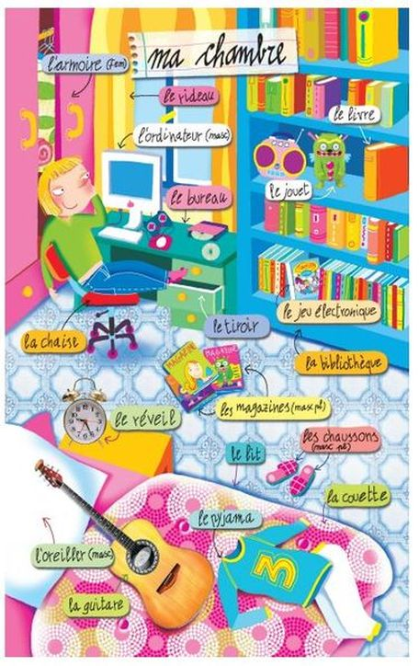
(https://aphroditekarageorgiou.weebly.com/tauomicron-sigmapi943tauiota-kappaalphaiota-taualpha-941piiotapilambdaalpha.html)

ΕΡΓΑΣΙΑ : Να γράψεις στα γαλλικά τις παρακάτω λέξεις
το κρεβάτι
η ντουλάπα
η βιβλιοθήκη
το γραφείο
ο καναπές
η καρέκλα
ο καθρέφτης
το παράθυρο
η πόρτα
η μπαλκονόπορτα
ο υπολογιστής
το κομοδίνο
το χαλί
η κουρτίνα
το πάπλωμα
το μαξιλάρι

